číslo 0161/2026

Dočasná změna trasy a zastávek linek PID 500 a 501 v Příbrami

Na základě: | Rozhodnutí KÚSK, odboru dopravy, č.j. 042918/2026/KUSK-DOP/Jel
Platnost: | dne 11. 4. 2026 (sobota) od 8:00 do 14:00 hod.
Číslo licence: | 500, 501
Důvod: | konání kulturní akce „XI. sobotní přejezd české ROUTE 66“
Žadatel: | Martin Frolík, ADSUM spol. s r. o., tel. 777 690 022
Odpovědná osoba: | Ondřej Lachman, tel. 731 170 930
Zpracoval:
Zpracováno: | 27. 3. 2026

VEDENÍ TRASY
Linka 500
směr Kamýk n. Vlt.:
Výjezd z AN Příbram vpravo Čsl. armády – přímo Březnická – na OK „Na Flusárně“ vlevo III/1911 – na OK „Drupol“ vlevo I/66 – vpravo Mixova a dále po své pravidelné trase.
směr Příbram:
Po pravidelné trase do zastávky „Příbram, Sázky“ a dále Mixova – vlevo I/66 – na OK „Drupol“ vpravo III/1911 – na OK „Na Flusárně“ vpravo Březnická – přímo Čsl. armády – vlevo Nádražní do pravidelné výstupní zastávky „Příbram, aut. nádr.“
Linka 501
směr Jiráskovy sady:
Po pravidelné trase do zastávky „Nový rybník“ a dále přímo Březnická – přímo Čsl. armády – na velké OK 1. výjezdem Plzeňská – na OK na náměstí T.G.M. 2. výjezdem Hailova do zastávky „Jiráskovy sady“ – výstup..
směr Drkolnov:
Z výchozí nástupní zastávky „Jiráskovy sady“ přímo Hailova – na OK na náměstí T.G.M. 1. výjezdem Plzeňská – na velké OK 4. výjezdem Čsl. armády – přímo Březnická do zastávky „Příbram, Nový rybník“ a dále po své pravidelné trase.

ZASTÁVKY
Ruší se:
„Příbram, Milínská-Mixova“ – obousměrně pro obě linky
„Příbram, Mixova“ – obousměrně pro linku 501
„Příbram, Pod Kaňkou“ – obousměrně pro linku 501
„Příbram, Barandov“ – obousměrně pro linku 501
„Příbram, Sázky“ – obousměrně pro linku 501
„Příbram, Slivických bojovníků“ – obousměrně pro linku 501
Přemisťuje se:
„Příbram, Milínská“ – obousměrně pro obě linky do pravidelné zastávky „Příbram, Československé armády“
„Příbram, náměstí T. G. M.“ – pro linku 501 směr Drkolnov do zastávky „Příbram, Plzeňská“

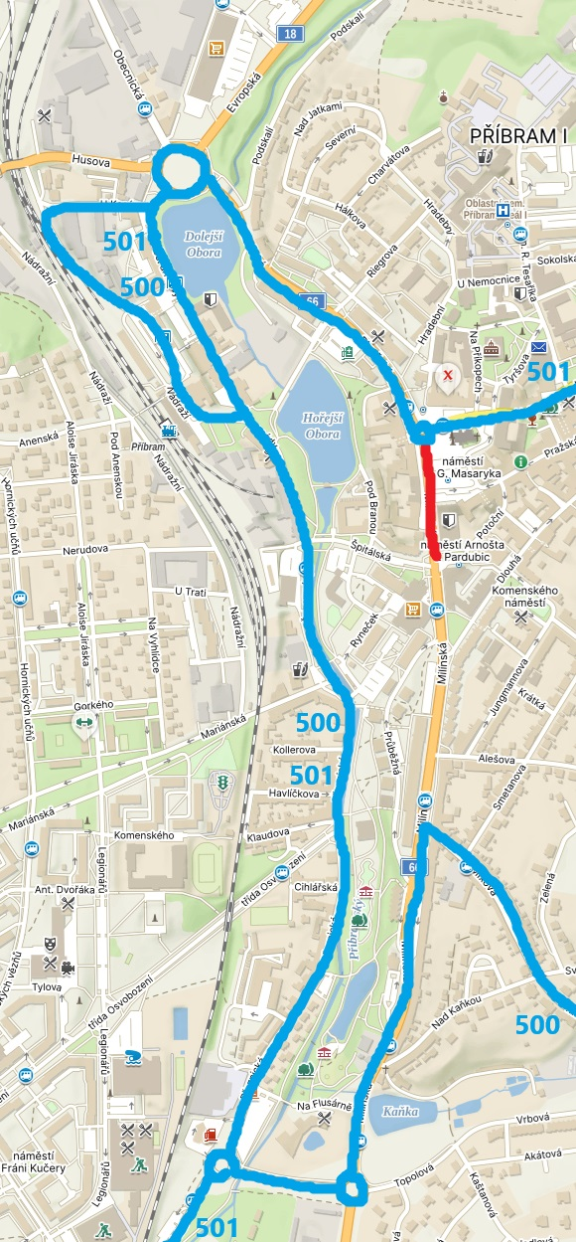

Ing. Jan Smítka
vedoucí oddělení plánování autobusové dopravy

Dotčení dopravci: ARRIVA STŘEDNÍ ČECHY s.r.o.
ZDAR, a.s.

